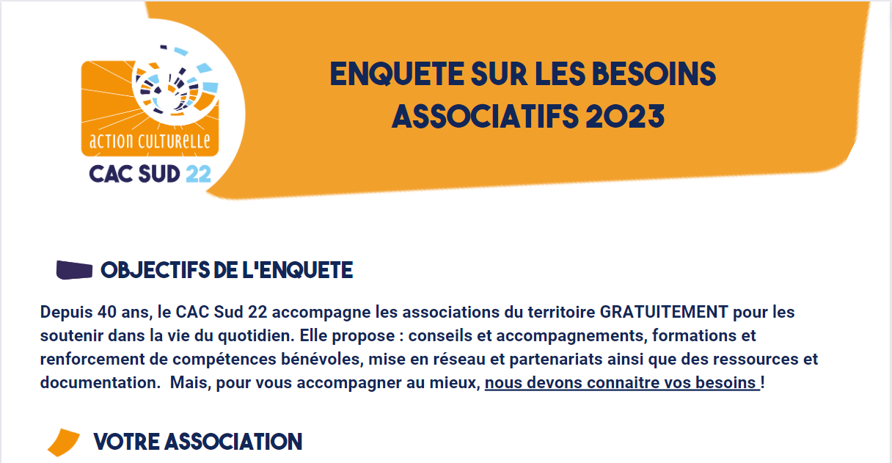
NOM DE L’ASSOCIATION : .....................................................................................................
DOMAINE D’INTERVENTION : ...................................................................................................
CONTACTS (mail ou tél) : ..........................................................................................................
*En vertu de la nouvelle loi RGPD du 25 mai 2018 vos données sont recueillies en vue de renseigner notre enquête et vous communiquer nos informations selon vos besoins. Elles sont utilisées dans le cadre strict des activités de l'association ; en aucun cas ces données ne seront cédées ou vendues à des tiers. Si vous refusez d'être contacté, cochez la case :

Quels domaines de formation pour vos bénévoles et/ou salariés ?
- Emploi  - Administratif  - Communication | - Numérique  - Financement  - Bénévolat | - Réglementation  - Manifestation  - Fonctionnement d’asso

Précisions sur vos besoins : ........................................................................................................................
....................................................................................................................................................................
Avez-vous des problématiques particulières concernant votre association : ...............................................
............................................................................................................................................................................................................................................................................................................................................

